회전기계의 진동감시 방법

1. 개요
본 문서는 회전기계의 진동감시 방법에 있어 국제규격인 ISO7919와 ISO1086에서 명시한 기법을 소개하고, 최적의 회전기계 진동감시 방안을 제공하고자 작성되었습니다.
진동을 측정하는 방법은 베어링에서 축의 상대진동을 측정하는 방법과 베어링 케이싱에서 절대진동을 측정하는 방법이 있습니다. 국제 규격에서는 상기 2가지 방법에 대해 적절한 방법으로 사용할 수 있도록 가이드 라인을 제공함과 동시에 경보치에 대한 지침을 제공하고 있습니다.

2. 진동 측정 방법 선정
유체유막으로 지지되는 축의 진동 측정에는 비접촉식 변위센서를 이용한 상대 진동 측정이 가장 우수한 것으로 알려져 있습니다.[API670 및 ISO7919참조] 그러나 이 방법에도 케이싱에 높은 진동이 발생하는 경우 케이싱을 기준으로 축의 진동을 측정함으로써 상대적인 오차를 가질 수 있습니다. 이러한 경우에는 축의 절대진동을 측정하거나 케이싱의 절대 진동을 측정함으로써 기계의 건전성을 감시할 수 있습니다.
구름요소 베어링으로 지지되는 축의 진동은 접촉식 속도센서를 이용하는 가장 효과적이며, 경제적입니다.[ISO10816, EMB4200참조] 그러나 고하중의 저속 기계에서는 이러한 방법도 부적절할 것으로 알려져 있습니다.
진동을 측정하는 3가지 방법은 다음과 같습니다.
Casing Absolute
Shaft Relative
축의 상대진동 케이싱의 절대진동 축의 절대진동

상기의 3가지 진동 측정방법 중에서 기계의 문제를 가장 효과적으로 감시할 수 있도록 시스템을 구성하는 것이 최선이지만 다음과 같은 조건을 고려하여 그 방법이 변경될 수 있습니다.
- 베어링의 형식
- 축의 회전속도
- 축과 케이싱의 질량비
- 자주 발생하는 고장의 종류
- 설치비 및 설치 난이도
상기의 조건을 적용하여 측정된 진동 측정치는 다음과 같은 특징을 가집니다.
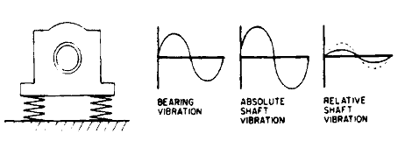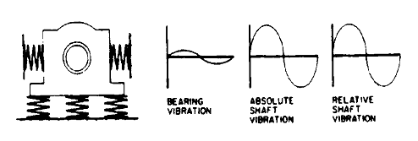
구름요소 베어링에서의 진동 측정 결과
중량의 케이싱과 경량의 축인 기계에서 진동 측정 결과

측정된 결과에서 어떠한 경우에도 진동이 측정되지 않는 경우는 없으나 그 감도에 있어서 상당한 차이를 가질 수 있습니다. 이러한 특성을 고려하여 ISO10816에서는 경보치를 설정하도록 권고하고 있습니다.

3. 유체유막 베어링 기계에서 케이싱 진동 측정
일반적인 진동 측정 방법론에서 최상의 방법은 아니지만, 설치 조건이 허락되지 않는 경우에 택할 수 있는 마지막 선택이 될 수 있습니다. 측정된 진동치는 가속도, 속도, 변위값으로 환산하여 감시될 수 있으나 속도 실효치 (Velocity r.m.s.)로 감시하는 것이 가장 적절하다 할 수 있습니다. (ISO10816 권고사항)
첨부된 문서는 측정된 진동치를 이용하여 감시하는 기법을 소개한 것이며, 실제 기계 관리에 적용할 수 있는 참고자료가 될 수 있습니다.

